Информация к проекту решения по заявлению:
Заявитель: 1.2 Мухамадиев Б. А.
Земельный участок:
адрес: обл. Новосибирская, г. Новосибирск, Калининский район, ул. Свободы, дом 399;
кадастровый номер. 54:35:042490:5;
площадь- 535 кв.м.;
Планшет № 1845, 1846
Зонирование: Зона застройки жилыми домами смешанной этажности (Ж-1), Подзона застройки жилыми домами смешанной этажности различной плотности застройки (Ж-1.1)
Запрос: «для индивидуального жилищного строительства (2.1) – индивидуальные жилые дома»
Планируется: для строительства индивидуального жилого дома

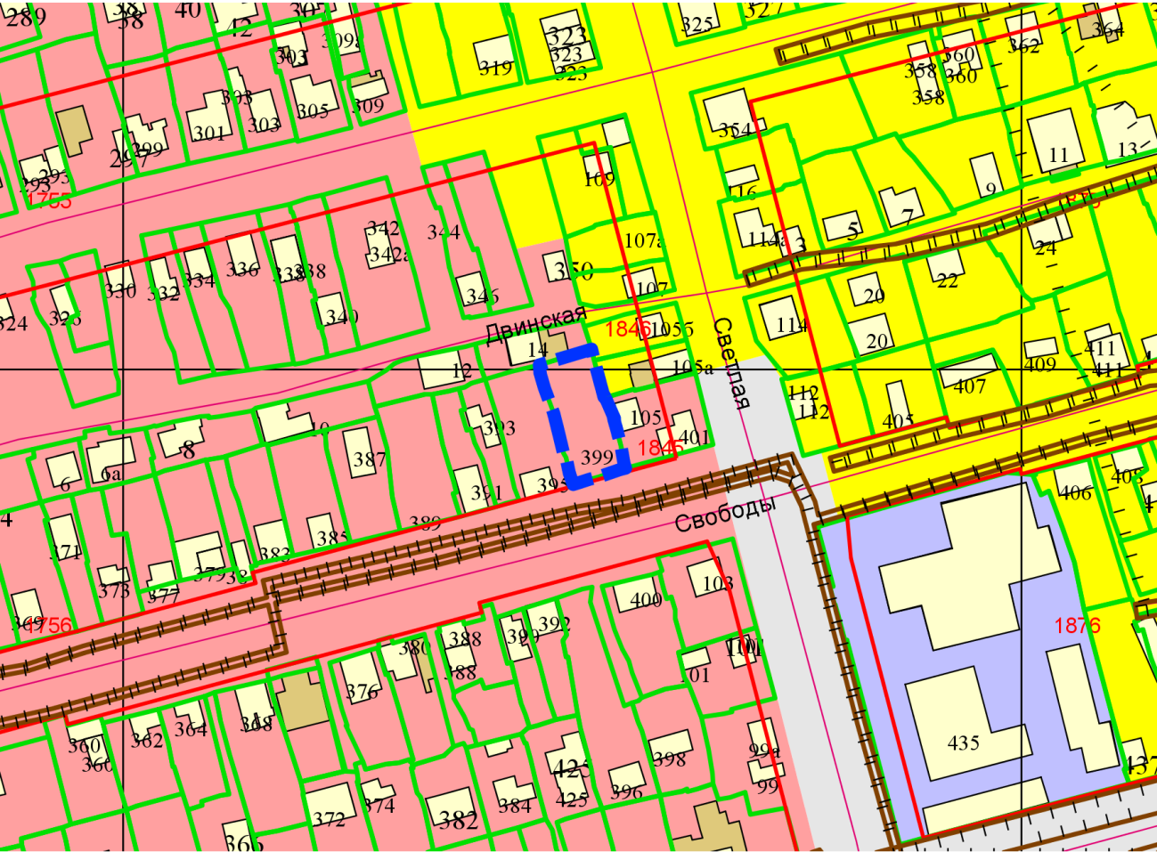
Приложения к заявлению:

